SECRETARIA MUNICIPAL DE EDUCAÇÃO
E.M.E.B. ALFREDO GOMES
E.M.E.B. AUGUSTINHO MARCON
E.M.E.B. PROFESSOR VITOLDO ALEXANDRE CZECH

Professora: Ana Caroline A. Oliveira

Atividades de Artes

O que é o desenho de observação

O desenho da observação consiste em reproduzir de maneira mais realista um determinado assunto. Ele pode ser facilmente definido o como desenho ou pintura da realidade.
O desenho de observação pode se manifestar de diversas formas: natureza morta, o desenho de um modelo (figurativo), desenho de paisagens, de arquitetura, etc.
Não é, de modo algum, uma questão de interpretação, de imaginação, de criação.... É uma arte difícil, porque requer um certo domínio dos conceitos básicos de desenho, mas também um treinamento pessoal sobre como alguém usa os seus sentidos.
A imagem não é inspirada de uma fotografia, por exemplo, ou a imaginação do artista, mas sim a partir da observação da vida real. Tradicionalmente, este tipo de desenho é realizado com lápis, carvão ou outros utensílios.
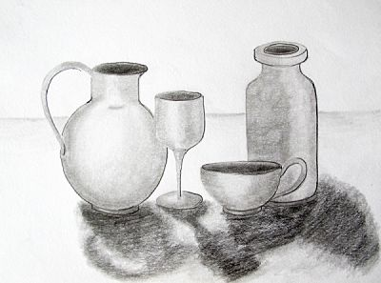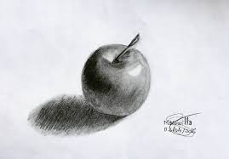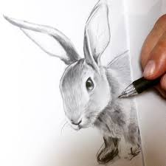
- Com base no texto acima, faça um desenho de observação pode ser de algum objeto, ou utensílio doméstico ou até mesmo de um brinquedo que goste.
- Também pode ser de uma arquitetura (sua Casa), ou uma paisagem.
- Seja criativo e capriche no seu desenho bom Trabalho.

